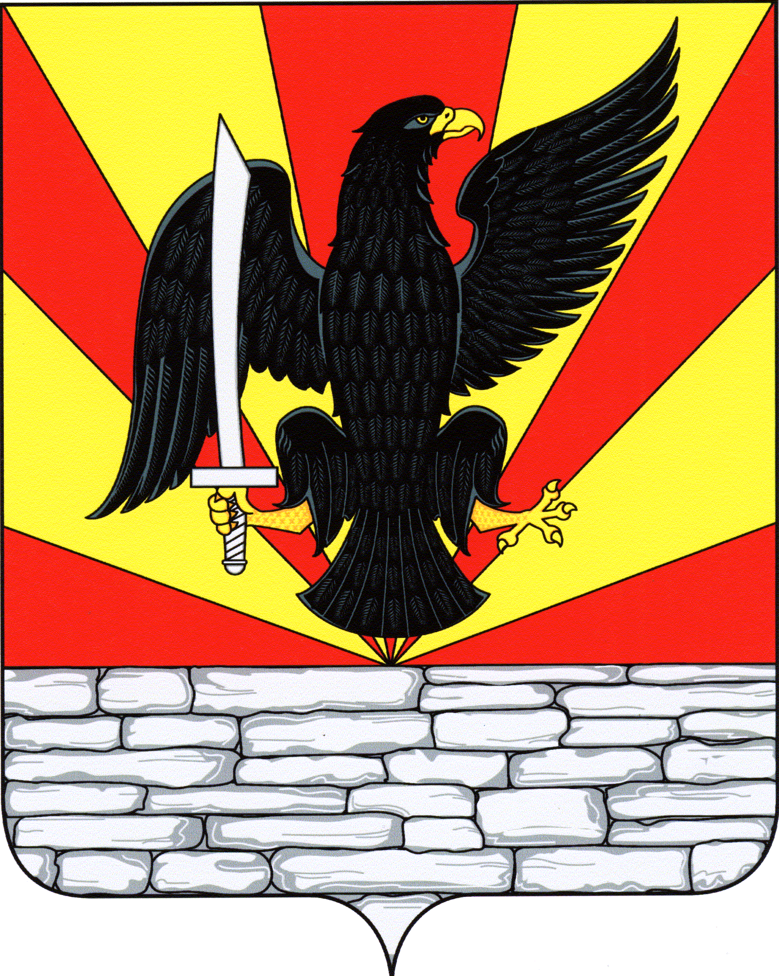
РОССИЙСКАЯ ФЕДЕРАЦИЯ
ОРЛОВСКАЯ ОБЛАСТЬ
КРАСНОЗОРЕНСКИЙ РАЙОН
РОССОШЕНСКИЙ СЕЛЬСКИЙ СОВЕТ НАРОДНЫХ ДЕПУТАТОВ

РЕШЕНИЕ

О принятии решения «О внесении Принято на 31 заседании
изменений и дополнений в Устав сельского Совета
Россошенского сельского поселения народных депутатов VII созыва
Краснозоренского района 12 октября 2020 года № 101
Орловской области»

В соответствии с Федеральным законом от 06.10.2003 № 131-ФЗ «Об общих принципах организации местного самоуправления в Российской Федерации», Уставом Россошенского сельского поселения, Россошенский сельский Совет народных депутатов,
РЕШИЛ:

- Принять решение Россошенского сельского Совета народных депутатов «О внесении изменений и дополнений в Устав Россошенского сельского поселения Краснозоренского района Орловской области».
2. Направить настоящее решение для обнародования и представления на государственную регистрацию в Управление Министерства юстиции Российской Федерации по Орловской области.

Глава сельского
Совета народных депутатов А.Г. Алдошин

